Auto Discovery
Con Auto-Discovery vamos a configurar zabbix para que automáticamente cada cierto tiempo, nos busque equipos nuevos en las redes que tengamos definidas y nos añada los mismos al sistema en función de ciertas condiciones.
Para configurar una regla de auto-discovery vamos a Configuration→Actions y en el desplegable Event Source seleccionamos Discovery
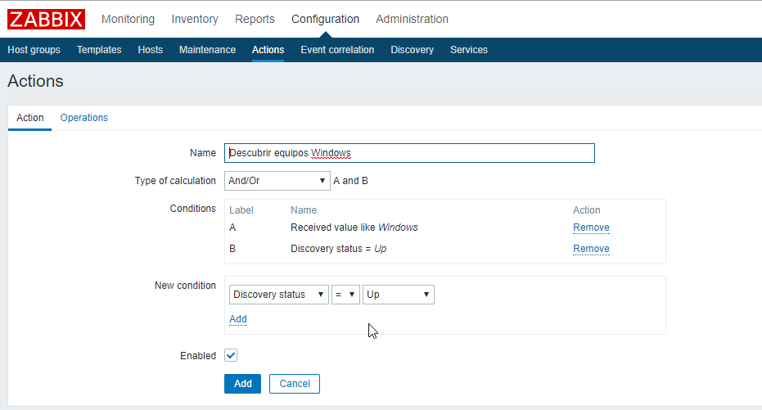
Para crear una nueva regla de descubrimiento pulsamos en el botón azúl Create Action. Asignamos un nombre y en la casilla New Condition seleccionaremos “Valor recibido, igual que” y rellenaremos el valor Linux, y pulsaremos al enlace azul “Agregar”. Repetimos el proceso para agregar el resto de condiciones
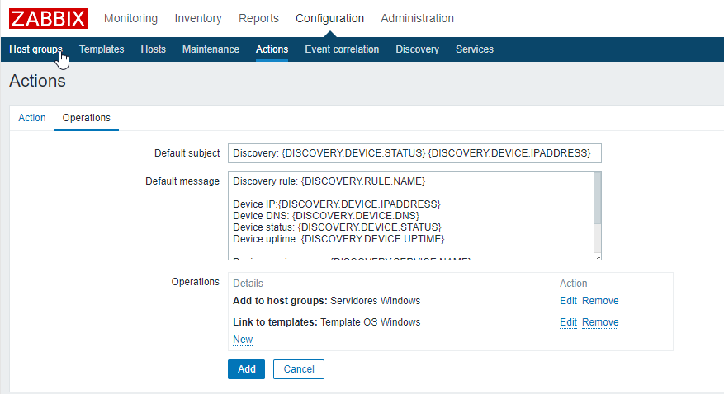
Ahora pulsamos sobre la pestaña acciones y configuramos que acciones queremos
Una vez todo configurado es cuado apretamos el botón azul Add
Ahora sólo faltaría definir las reglas de descrubimiento. Para ello vamos a Configuration→Discovery y pulsamos en en botón azúl Create discovery rule

Referencias
- http://meinit.nl/zabbix-lld-low-level-discovery-snmp-examples

